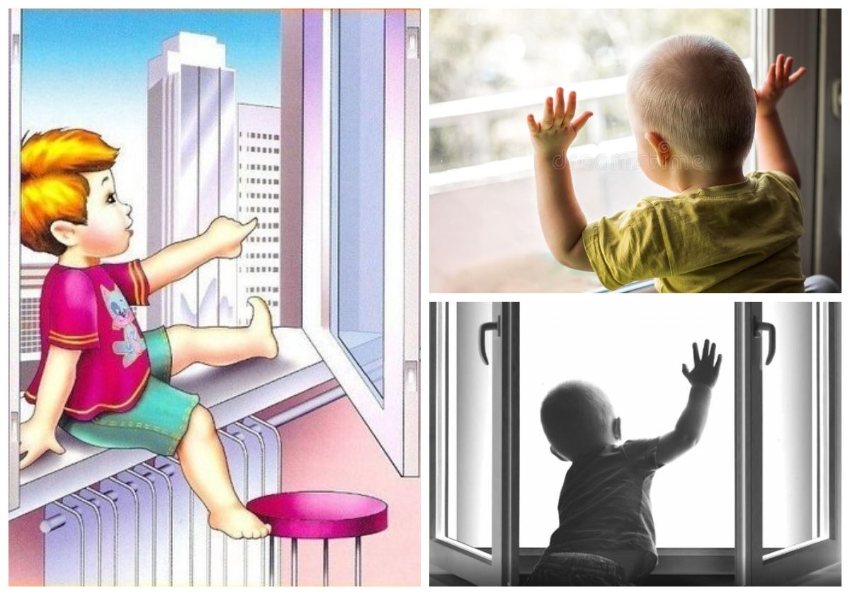
«Безопасное окно»
(ПАМЯТКА для родителей об опасностях открытого окна)

Падение из окна — является одной из основных причин детского травматизма и смертности, особенно в городах. Дети очень уязвимы перед раскрытым окном из-за естественной любознательности.
Чтобы избежать несчастного случая, связанного с падением ребенка из окна, необходимо придерживаться следующих правил:
• Открывая окна в квартире и проветривая помещение, убедитесь, что ребенок при этом находится под присмотром.
• Во время проветривания открывайте фрамуги и форточки. Если Вы все же открываете окно, то не открывайте его больше чем на 10 см, для этой цели поставьте ограничители. Фурнитура окон и сами рамы должны быть исправны, чтобы предупредить их самопроизвольное или слишком легкое открывание ребенком;
в случае с металлопластиковым окном, поставьте раму в режим «фронтальное проветривание», так как из этого режима маленький ребенок самостоятельно вряд ли сможет открыть окно;
- Нельзя надеяться на режим «микропроветривание» на металлопластиковых окнах – из этого режима окно легко открыть, даже случайно дернув за ручку;
- Не пренебрегайте средствами детской защиты на окнах: металлопластиковые окна в доме, где есть ребенок, просто необходимо оборудовать специальными устройствами, блокирующими открывание окна;
• Не разрешайте ребенку выходить на балкон без сопровождения взрослых.
• Никогда не оставляйте спящего ребенка одного в квартире. Малыш может проснуться и полезть к открытому окну.
Ребенок не может находиться без присмотра в помещении, где открыто настежь окно или есть хоть малейшая вероятность, что ребенок может его самостоятельно открыть. Если оставляете ребенка одного даже на непродолжительное время в помещении, а закрывать окно полностью не хотите, то в случае со стандартными деревянными рамами закройте окно на шпингалеты и снизу, и сверху (не пренебрегайте верхним шпингалетом, так как нижний довольно легко открыть) и откройте форточку;
• Отодвиньте всю мебель, включая кровати, от окон. Это поможет предотвратить случайное попадание малыша на подоконник.
• Не показывайте ребенку, как открывается окно. Чем позднее он научиться открывать окно самостоятельно, тем более безопасным будет его пребывание в квартире.
• Воспитывайте ребенка правильно: не ставьте его на подоконник, не поощряйте самостоятельного лазания туда, строго предупреждайте даже попытки таких «игр».
Не учите ребенка подставлять под ноги стул или иное приспособление, чтобы выглянуть в окно или заглянуть на улицу с балкона. Впоследствии, действуя подобным образом, он может слишком сильно высунуться наружу и выпасть из окна (с балкона).
- Объясняйте ребенку опасность открытого окна из-за возможного падения.
• Большую опасность представляют москитные сетки: ребенок видит некое препятствие впереди, уверенно опирается на него, и в результате может выпасть вместе с сеткой, которая не рассчитана на вес даже самого крохотного годовалого малыша.
• Если ребенок 5-7 лет боится оставаться в квартире один, не оставляйте его даже на короткое время. Зачастую, чувствуя страх, дети выглядывают в окно или с балкона, надеясь увидеть родителей, что может повлечь их падение с балкона.

ПОМНИТЕ! Только бдительное отношение к своим собственным детям со стороны вас, РОДИТЕЛЕЙ, поможет избежать беды!
Проверьте прямо сейчас, где находятся ваши дети!

